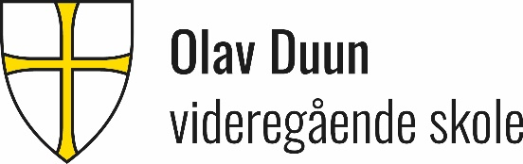

HMS-håndbok for elever

HMS – håndboka inneholder noe av elevenes rettigheter og plikter i forhold til helse, miljø og sikkerhet på skolen. Håndboka gjelder for alle elever og andre ansvarlige på skolen. Programområder eller avdelinger som har risikofylte forhold skal supplere egne lokale prosedyrer.

Håndboka skal være tilgjengelig for alle elever og ansatte ved skolen i tillegg til revisjon- og tilsynsmyndighet.

Helse
Hva legges i begrepet god helse?
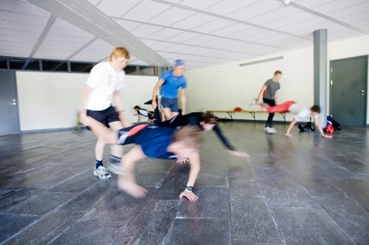
- Helse er trivsel
- Helse er funksjon
- Helse er natur
- Helse er humør
- Helse er mestring
- Helse er overskudd/energi
Miljø
- Med fysisk miljø menes natur og omgivelser, det fysiske innemiljøet, nærmiljøet og det globale.
- Med psykososialt miljø ved skolen menes samvær og samhandling mellom enkeltelever, lærere, ansatte og grupper eller klasser av elever.
- Fysisk miljø som natur, omgivelser og inneklima kan virke inn på det psykososiale miljøet.
Sikkerhet
Er når vi har kontroll over:
- Utilsiktede hendelser (ulykker, uhell, nestenulykker) eller kriminelle handlinger.
- Skade på eller tap av menneskeliv • Skade på materiell eller lokaler.
- Skade på ytre miljø.
Organisering og ansvar
- Alle elever ved Olav Duun videregående skole skal ha oversikt over skolens organisering, og hvordan ansvar, oppgaver og myndighet er fordelt når det gjelder arbeidet med helse, miljø og sikkerhet.
- Elevene skal vite hvem de skal henvende seg til når de har en HMS – sak.
Rektors ansvar i HMS – systemet
- Skal lede HMS – arbeidet ved skolen på lik linje med driften for øvrig.
- Skal definere HMS – mål for skolen med utgangspunkt i overordnede mål.
- Skal være pådriver i forhold til elevenes læringsmiljø.
- Skal sørge for at leder i SMU (Skolemiljø utvalget) blir innkalt til møter i AMU (Arbeidsmiljø utvalget), der saker som angår læringsmiljøet blir drøftet.

Studieleders ansvar i HMS – systemet
- Er ansvarlig for den enkelte elevs sikkerhet, de materielle verdier han/hun forvalter, og for å beskytte det indre og ytre miljø i henhold til lov, forskrifter og HMS – systemet innen egen avdeling.

Kontaktlærers ansvar i HMS – systemet
- Skal sørge for at det blir valgt elevverneombud med vara i klassene BA/EL/TIF.
- Skal drive forebyggende arbeid i forhold til psykososialt læringsmiljø.

Faglærere og andre ansattes ansvar i HMS – systemet
- Skal bidra for at elevene skal ha et godt læringsmiljø på skolen.
- Skal delta i kartlegging, planlegging og i den daglige drift og med å finne gode løsninger for elevens læringsmiljø.
- Skal gjennomføre en risikovurdering av elevenes arbeidsoppgaver og utarbeide HMS – prosedyrer dersom dette er nødvendig.
- Skal gi eleven egen HMS – opplæring dersom de skal utføre farlig arbeid.

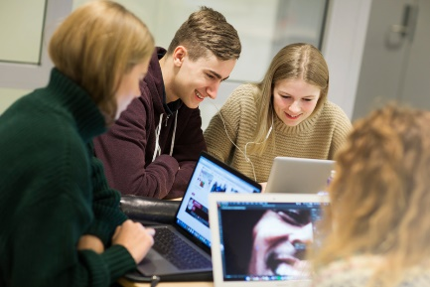

Elevens ansvar i HMS – systemet
- Bidra til et godt læringsmiljø
- Skal rette seg etter de rutiner eller prosedyrer som er laget for spesielle arbeidsoperasjoner eller bruk av lokaler.
- Skal varsle faglærer, kontaktlærer, leder eller andre ansatte dersom man ser at elev(er) ikke har det bra på skolen.

Organisering av elevenes vernetjeneste – gjelder BA/EL/TIF

Valg av elevverneombud
- Det skal så snart som mulig, innen utgangen av september velges elevverneombud og vara i alle klasser på skole.

Tillitsvalgte og elevverneombudets oppgaver
- Tillitsvalgt og/eller elevverneombudet skal være elevenes representant i saker som omhandler elevens læringsmiljø. Som for eksempel:

Fysisk miljø
Det fysiske miljøet som lokaler, utstyr og materiell i:
- Inneklima
- Støy
- Belysning
- Temperatur
- Sikkerhet
- Ergonomi

Psykososialt miljø
- Samarbeid mellom elever
- Samarbeid mellom elever, lærere, ledere og andre ansatte på skolen
- Trivsel
- Forebyggende arbeid for å sikre et trygt og godt skolemiljø
- Forebyggende arbeid mot rusmiddelbruk

Elevverneombudet skal også:
- Påse at elevene får den nødvendige opplæring og instruksjon for å kunne utføre risikofylte lærings- og arbeidsoperasjoner
- Påse at man gjennomfører forebyggende arbeid/opplæring om psykososialt arbeid i klassen
- Bistå enkeltelever eller hele klassen med å ta opp eventuelle saker som dreier seg om det fysiske eller det psykososiale læringsmiljøet i klassen
- Varsle kontaktlærer eller faglærer om man kommer over fysiske eller psykososiale forhold som kan være helseskadelig for elever

HMS – opplæring og veiledning
Elevverneombudet og stedfortredere skal ha en egen opplæring for å kunne ivareta vervene sine på best mulig måte.

